Bogotá, 03 de julio de 2025

Señores

COOPERATIVA NACIONAL EDUCATIVA DE AHORRO Y CREDITO COONFIE LTDA y

BRAND PEREZ EILEEN ARELIS

Ciudad

Referencia: Ratificación objeción Caso onbase 217715 siniestro 10311894

Asegurada: BRAND PEREZ EILEEN ARELIS

Póliza Nro. AA002613 Vida Grupo Deudores

Apreciados señores:

En respuesta a su solicitud de reconsideración presentada con ocasión de la invalidez de la señora BRAND PEREZ EILEEN ARELIS, La Equidad Seguros de Vida O.C., con base en la documentación aportada para el correspondiente estudio, le informa los siguientes hechos:

Fueron recibidos nuevos soportes incluido dictamen de calificación de invalidez de Emcosalud de la señora BRAND PEREZ EILEEN ARELIS, el cual indica lo siguiente:

Fecha de estructuración de invalidez: 18 de febrero de 2025

Fecha de dictamen: 27 de febrero de 2025

Porcentaje de perdida de capacidad laboral y ocupacional: 77.6%

Diagnostico motivo de calificación: trastorno mixto de ansiedad y depresión.

De acuerdo con soportes aportados, Coonfie desembolsó el siguiente crédito a favor de la señora BRAND PEREZ EILEEN ARELIS:

* El 05 de abril de 2023 por valor de $100.000.000, y saldo reclamado de $134.445.091.

En revisión de nuevo Historial médico se evidencian los siguientes antecedentes:

*…” SOCIEDAD CLINICA EMCOSALUD (EMCOSALUD SEDE MAGISTERIO) HISTORIA DERMATOLOGIA*

*Fecha y hora de atención: 10/01/2019. historia clínica especialista - historia clínica motivo de consulta y enfermedad actual : paciente remitida por presentar una lesión en mejilla derecha cerca a la vertiente nasal de 6 meses de evolución que inicio con un punto negro tipo espinilla el cual ha venido creciendo en los últimos dos meses. diagnósticos cie: Código: c443 nombre: tumor maligno de la piel de otras partes y de las no especificadas de la cara.*

*Fecha y hora de atención: 12/03/2019. especialidad: cirugía plástica. consulta de control por la especialidad de cirugía plástica. examen físico: lesión tumoral en vertiente nasal derecha de hasta 5 cm, irregular deprimida, hiperpigmentada. diagnósticos cie: Código: c443 nombre: tumor maligno de la piel de otras partes y de las no especificadas de la cara…”*

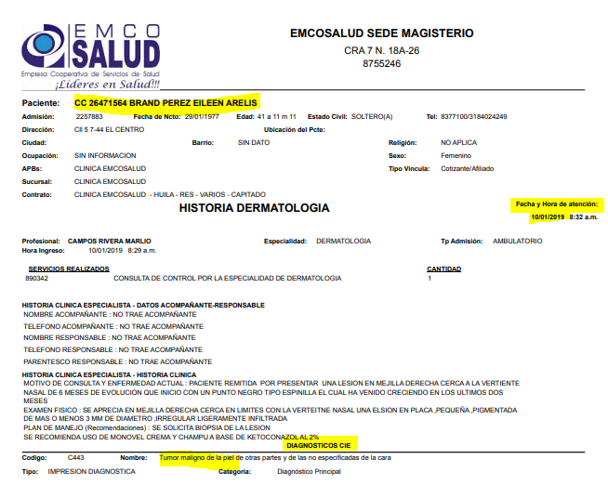

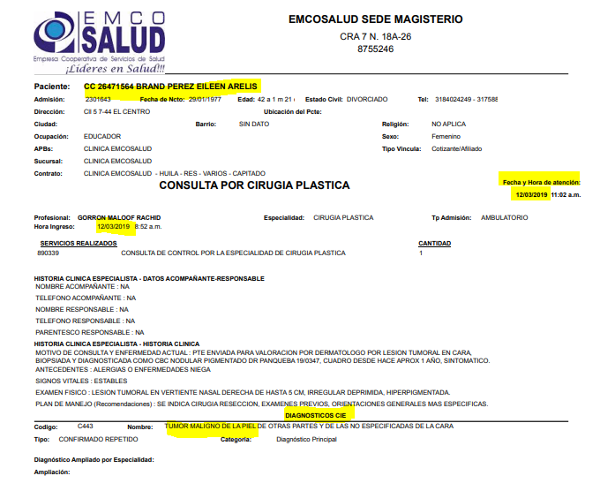

En la solicitud de Seguro – Declaración de asegurabilidad suscrita por la señora BRAND PEREZ EILEEN ARELIS, diligenciada el 05 de abril de 2023 para el otorgamiento del crédito, se le realizo la siguiente consulta:

*“Con plena conciencia que la reticencia o la falsedad dejan sin efecto el seguro, así como que este se otorga a personas que gozan de un estado de salud normal doy respuesta de buena fe a los siguientes interrogantes:*

*Favor marque con una X si presenta o ha presentado alguna vez cualquiera de las siguientes condiciones:*

1. *Afecciones cardiovasculares*
2. *Afecciones cerebrovasculares*

*3. Cáncer*

*4. Diabetes*

*5. VIH Positivo/SIDA*

*6. Insuficiencia Renal crónica*

*7. EPOC*

*8. Cirugía*

*9. Alcoholismo*

*10. Tabaquismo / drogadicción*

*11. Hipertensión Arterial*

*12. Enfermedades congénitas*

*13. Enfermedades del colágeno*

*14. Enfermedades hematológicas*

*En caso de haber marcado alguna de las condiciones anteriores o si padece alguna enfermedad aguda o crónica, afección o adicción favor explicar detalladamente…”*

A la anterior consulta, la señora BRAND PEREZ EILEEN ARELIS, no marcó ninguna de las enfermedades allí relacionadas, ni tampoco informo sobre ningún padecimiento en el espacio dispuesto para ello.

Adicional, el artículo 1058 del Código de Comercio establece que “El tomador está obligado a declarar sinceramente los hechos o circunstancias que determinan el estado del riesgo, según el cuestionario que le sea propuesto por el asegurador. La reticencia o la inexactitud sobre hechos o circunstancias que, conocidos por el asegurador, lo hubieren retraído de celebrar el contrato, o inducido a estipular condiciones más onerosas, producen la nulidad relativa del seguro. Si la declaración no se hace con sujeción a un cuestionario determinado, la reticencia o la inexactitud producen igual efecto si el tomador ha encubierto por culpa, hechos o circunstancias que impliquen agravación objetiva del estado del riesgo”.

Disposición legal que encuentra su respaldo legal en lo normado por el artículo 1158 de la misma obra, el cual indica: “Aunque el asegurador prescinda del examen médico, el asegurado no podrá considerarse exento de las obligaciones a que se refiere el artículo 1058, ni de las sanciones a que su infracción da lugar”.

Adicionalmente las condiciones particulares y generales de la póliza indican lo siguiente:

Condiciones Particulares:

*“EXCLUSIONES APLICABLES A TODOS LOS AMPAROS DE LA PÓLIZA.*

*LA EQUIDAD SEGUROS QUEDARÁ LIBERADA DE TODA RESPONSABILIDAD, APLICABLE A TODOS LOS AMPAROS, BAJO EL PRESENTE CONTRATO DE SEGURO CUANDO EL SINIESTRO SE PRESENTE COMO CONSECUENCIA DIRECTA O INDIRECTA DE:*

1. *ENFERMEDADES, ACCIDENTES, DIAGNÓSTICOS O TRATAMIENTOS PREEXISTENTES AL INGRESO DEL ASEGURADO A LA PÓLIZA*

*SIN PERJUICIO DE LAS ANTERIORES EXCLUSIONES, SE APLICARÁN LAS EXCLUSIONES CORRESPONDIENTES A CADA AMPARO DESCRITAS EN EL CLAUSULADO GENERAL DE LA PRESENTE PÓLIZA.*

*ESTA COTIZACIÓN SE RIGE POR LAS CONDICIONES GENERALES CONTENIDAS EN LA FORMA 21/05/2021-1429-P-34-0000000000002031-D00I VIDA GRUPO DEUDORES Las demás clausulas no estipuladas en la presente cotización estarán regidas por el Clausulado General, las cuales deben cumplirse desde el primer día y durante la vigencia de la póliza. En caso de incumplimiento se dará aplicación al artículo 1061 del Código de Comercio.”*

Condiciones Generales:

*“2. EXCLUSIONES APLICABLES A TODOS LOS AMPAROS DE LA PÓLIZA.*

*LA EQUIDAD QUEDARÁ LIBERADA DE RESPONSABILIDAD, APLICABLE A TODOS LOS AMPAROS, BAJO EL PRESENTE CONTRATO DE SEGURO CUANDO EL EVENTO SE PRESENTE COMO CONSECUENCIA DIRECTA O INDIRECTA DE:*

*B. ENFERMEDADES, ACCIDENTES, DIAGNÓSTICOS O TRATAMIENTOS PREEXISTENTES AL INGRESO DEL ASEGURADO A LA PÓLIZA.*

*D. PRESENTAR, HABERPRESENTADO O HABER SIDO DIAGNOSTICADA EN CUALQUIER TIEMPO ANTERIOR AL INGRESO A LA PÓLIZA, O AUMENTO DEL SALDO DEUDOR O NUEVO PRÉSTAMO, ALGUNA DE LAS SIGUIENTES ENFERMEDADES: DIABETES I Y II, VIH POSITIVO / SIDA, CÁNCER, AFECCIONES CEREBROVASCULARES, AFECCIONES CARDIOVASCULARES, INSUFICIENCIA RENAL CRÓNICA, ENFERMEDAD PULMONAR OBSTRUCTIVA CRÓNICA “EPOC”.*

Teniendo en cuenta lo anterior, se evidencia que la señora BRAND PEREZ EILEEN ARELIS al momento del desembolso del crédito, ya padecía la enfermedad de cáncer de piel, la cual se encuentra excluida expresamente tanto de las condiciones particulares como generales de la póliza, por tanto no se cumplió con lo establecido en la disposición legal antes citada, ya que no declaró el estado de salud con el cual ingresaba al seguro vida grupo deudores, lo que indica que incurrió en reticencia de la información, motivo por el cual no hay lugar al reconocimiento de la indemnización solicitada

En consideración a lo expuesto, La Equidad Seguros de Vida O.C., ratifica objeción a su reclamación y se abstiene de reconocer suma alguna a título de indemnización y se declara exonerada legalmente de toda responsabilidad, con motivo de la invalidez de la señora BRAND PEREZ EILEEN ARELIS.

En los anteriores términos atendemos su reclamación, si tiene alguna inquietud adicional por favor cargarla dando clic en el siguiente enlace [Formulario de Anexos](https://reclamacion.laequidadseguros.coop/AppNetUnity/UnityForm.aspx?d1=AeWDlVecU26X%2f%2fNMkgYSslHKB7hqdVClgc5LrIO99sh%2fEDm0oid2j8sDWGB7Sb%2bu0TRUVPl3HCT3wRlKJkxmodEU3KlNPBl6P7QXaH1%2fKpQwAAW2yRUbYyGDpl4vuxh%2f3JqFQghZMeTMMQ5%2fO7xG1mDmgYlFiPYq%2bRR85AuwdMDrifXLg4ay4XaDfdS8t5lxNQ%3d%3d) citando el número de caso OnBase y/o número de siniestro y con gusto la resolveremos.

Cordialmente,

Kennia Gutierrez Ramirez

Gerencia Nacional de Indemnizaciones

La Equidad Seguros O.C.

Revisa. Nubia Verdugo

Elaboro. Jgil